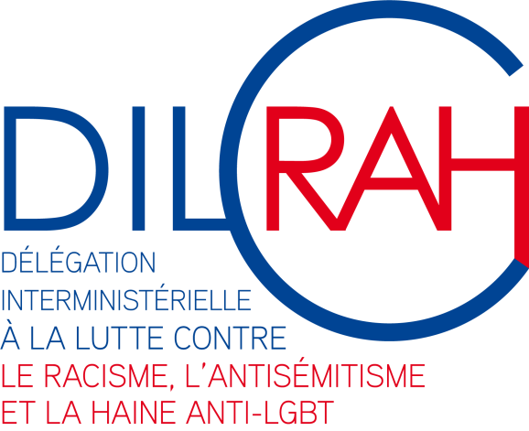

APPEL A PROJETS LOCAUX

« MOBILISES CONTRE LE RACISME ET L’ANTISEMITISME »

2017-2018

La délégation interministérielle à la lutte contre le racisme, l’antisémitisme et la haine anti LGBT (DILCRAH) soutient et encourage les initiatives de la société civile engagée contre les haines et les discriminations.
Elle accompagne ainsi de multiples projets, sur tout le territoire national, qui favorisent les échanges, la connaissance de l’autre et l’émergence de contre-discours.
En 2017, 545 projets, répartis dans 89 départements, ont été subventionnés et sont venus compléter la mobilisation et l’action des services de l’Etat et des collectivités territoriales contre le racisme et l’antisémitisme.
Fort du succès rencontré lors des deux précédentes éditions, la DILCRAH, en liaison avec les Comités opérationnels de lutte contre le racisme et l’antisémitisme dans chaque département, renouvelle pour l’année 2017-2018 l’appel à projets locaux « Mobilisés contre le racisme et l’antisémitisme ».
Ensemble, continuons à faire reculer le racisme, l’antisémitisme et les discriminations !

Qui peut candidater ?
Cet appel à projets s’adresse d’abord aux structures dont l’objet principal est de lutter contre le racisme, l’antisémitisme et les discriminations, et/ou de promouvoir les valeurs de la République, et/ou de mener une action éducative et pédagogique.
Elles peuvent être constituées de professionnels et/ou de bénévoles, de type associatif ou non, ancrés sur des territoires ruraux, ultra-marins et urbains, en privilégiant les quartiers de la politique de la ville. Peuvent donc notamment candidater : les associations loi 1901, les établissements culturels, les établissements scolaires et universitaires.

Quels projets peuvent être soutenus ?
Cet appel à projet a pour but de soutenir les actions à portée territoriale qui s’inscrivent dans les objectifs du Plan interministériel de lutte contre le racisme et l’antisémitisme 2015-2017 consultable et téléchargeable.
Sont ainsi éligibles des projets qui visent notamment à la réalisation de l’un ou plusieurs de ces objectifs :
•la lutte contre les stéréotypes, la connaissance de l’autre, l’engagement citoyen et le bien-vivre ensemble par des actions à destination des jeunes, sur et hors temps scolaire
• la production de ressources et de contre-discours en ligne
• le développement du signalement des discours de haines sur internet
• la valorisation des lieux d’histoire et de mémoire
• l’accompagnement et la formation des acteurs de la lutte contre le racisme et l’antisémitisme
• le développement de mesures de responsabilisation
• l’accompagnement des victimes de racisme et d’antisémitisme
• la participation à la semaine d’éducation et d’action contre le racisme et l’antisémitisme du 17 au 25 mars 2018

Comment seront sélectionnées les candidatures ?
Les candidatures font d’abord l’objet d’une instruction et d’une pré-sélection locale dans le cadre des Comités Opérationnels de lutte contre le Racisme et l’Antisémitisme, présidés par le Préfet du département.
La DILCRAH procède, nationalement, à l’étude finale des projets et décide du montant de la subvention allouée pour chaque dossier retenu. La DILCRAH s’assure notamment du respect des critères et de l’équité territoriale.

Quels sont les engagements des lauréats ?
Les lauréats s’engagent à mettre en œuvre leur projet dans le courant de l’année 2018.
Les lauréats s’engagent à respecter les valeurs de la République.
Les lauréats doivent apposer le logo de la DILCRAH sur tous les supports de communication relatifs à l’action financée.
Les lauréats s’engagent à communiquer à la DILCRAH, par l’intermédiaire de la plate-forme des partenaires les éléments de suivi de leur(s) projet(s).

SECTION PERSONNALISABLE

Comment déposer un dossier de candidature ?

Quelles sont les pièces à fournir ?
Le dossier de candidature comporte :
- Le formulaire CERFA N°12156*03 (annexe).
- Les statuts régulièrement déclarés, en un seul exemplaire Si l’association est enregistrée dans le RNA (Cf. page 2), il n’est pas nécessaire de les joindre.
- La liste des personnes chargées de l’administration de l’association régulièrement déclarée (composition du conseil, du bureau, …). Il n’est pas nécessaire de la joindre si l’association est enregistrée dans le répertoire national des associations (RNA).
- Un relevé d’identité bancaire, portant une adresse correspondant à celle du n°SIRET.
- Si le dossier de candidature n’est pas signé par le représentant légal de l’association, le pouvoir donné par ce dernier au signataire.
- Les comptes approuvés du dernier exercice clos.
- Le rapport du commissaire aux comptes pour les associations qui en ont désigné un, notamment celles qui ont reçu annuellement plus de 153 000 euros de dons ou de subventions.
- Le cas échéant, la référence de la publication sur le site internet des JO des documents ci-dessus. En ce cas, il n'est pas nécessaire de les joindre.
- Le plus récent rapport d’activité approuvé.

Où déposer mon dossier de candidature ?

A COMPLETER (adresse, coordonnées du référent…)

Quand et comment les lauréats de l’appel à projet seront-ils avisés?
Les lauréats de l’appel à projet seront avisés par les services de la Préfecture dont ils relèvent, dans le courant du mois de mars 2018, du montant de la subvention qui leur a été attribué et des modalités de versement de cette subvention.

Calendrier
- Du 6 novembre 2017 au 22 décembre 2017: Dépôts des candidatures
- 22 décembre 2017 au 31 janvier 2018: Commissions locales de sélection
- 1er février – 2 mars 2018 : Commissions nationales d’attribution
- Mars-avril 2018 : Notification des résultats de l’appel à projets aux lauréats

http://www.gouvernement.fr/sites/default/files/contenu/piece-jointe/2015/09/racisme_antisemitisme-dilcra.pdf

